Gagnié Martin, Constantinescu Louna

Les IA et son Rôle dans les armées

Intro
l'IA n'a pas tardé à s'imposer dans de vastes secteurs sociaux et plus particulièrement dans l'armée, où elle est déjà considérée comme un “grand avantage”. Aux États-Unis, par exemple, plusieurs secteurs de ses forces armées disposent de l'IA dans l'analyse des informations, la prise de décision, l'autonomie des véhicules, la logistique et l'armement. À cet égard, les forces armées emploient ce type de technologie de pointe dans les tâches les plus courantes, ainsi que dans l'utilisation de drones.
On peut citer par contre les programmes américains Skyborg, NTS-3 et Golden Horde, utilisés par l'armée de l'air, se distinguent à cet égard. Dans le cas de Skyborg, le programme vise à intégrer des systèmes d'intelligence artificielle dans des véhicules aériens autonomes sans pilote afin qu'ils soient capables de fonctionner seuls, sans personne pour les contrôler. Ils étudient également la possibilité de les intégrer à une formation d'avions opérationnels avec ou sans pilote.

Exemples:
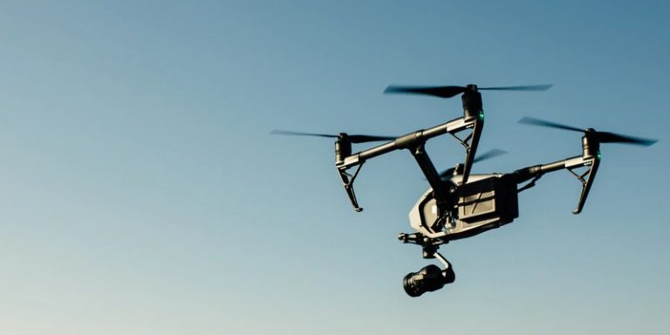
1.Analyse de données: l'IA peut être utilisée pour analyser des données collectées par des drones ou des satellites, afin de détecter des patters et de fournir des informations stratégiques utiles pour la planification des missions militaires.
2.Simulation de combats: l'IA peut être utilisée pour créer des simulations de combats, qui permettent aux militaires de s'entraîner et de tester différentes stratégies de manièe sécurisée. Exemples d’un pilote de chasse battu par une IA en simulation de combat
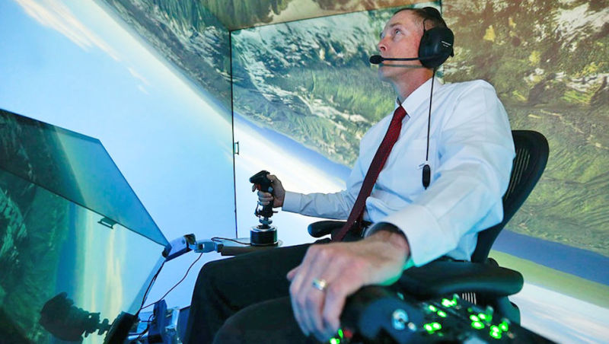r
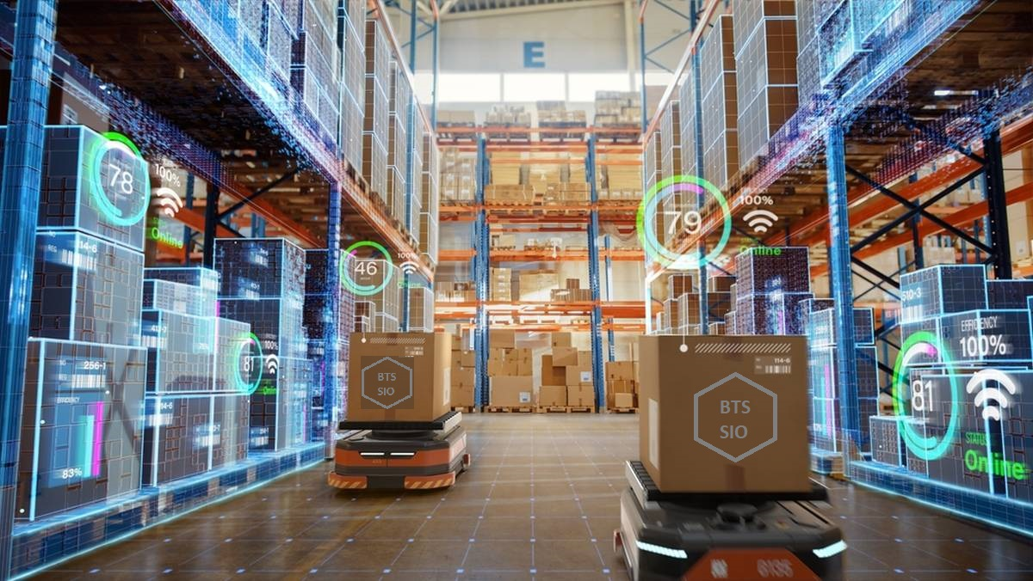
3.Gestion de la logistique: l'IA peut être utilisée pour optimiser la gestion de la logistique dans les bases militaires, en anticipant les besoins en matériel et en veillant à ce qu'il y ait toujours suffisamment de ressources disponibles.
4.Détection de mine: l'IA peut être utilisée pour détecter les mines enterrées dans les zones de conflit, ce qui peut aider à protéger les troupes et les civils.

5.Traduction automatique : l'IA peut être utilisée pour traduire automatiquement les conversations entre militaires de différentes nationalités, ce qui peut améliorer la communication et la coopération entre les différentes unités.
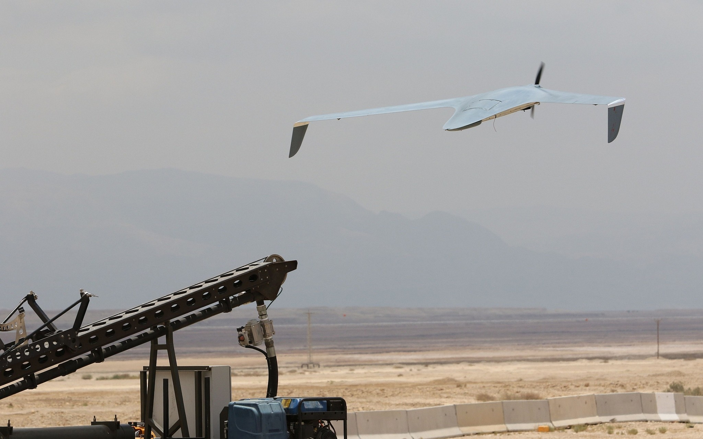
6.Surveillance des frontières : l'IA peut être utilisée pour surveiller les frontières et détecter les mouvements suspects, ce qui peut aider à prévenir les infiltrations et les attaques.
7.Gestion de la chaîne d'approvisionnement : l'IA peut être utilisée pour optimiser la chaîne d'approvisionnement des forces armées, en anticipant les besoins en matériel et en veillant à ce qu'il y ait toujours suffisamment de ressources disponibles.
8.Analyse des menaces : l'IA peut être utilisée pour analyser les données de sécurité et détecter les menaces potentielles, ce qui peut aider à prévenir les attaques et à protéger les troupes.
9.Formation des soldats : l'IA peut être utilisée pour créer des programmes de formation en ligne ou des simulations interactives qui permettent aux soldats de s'entraîner et de se préparer aux missions de manière efficace.
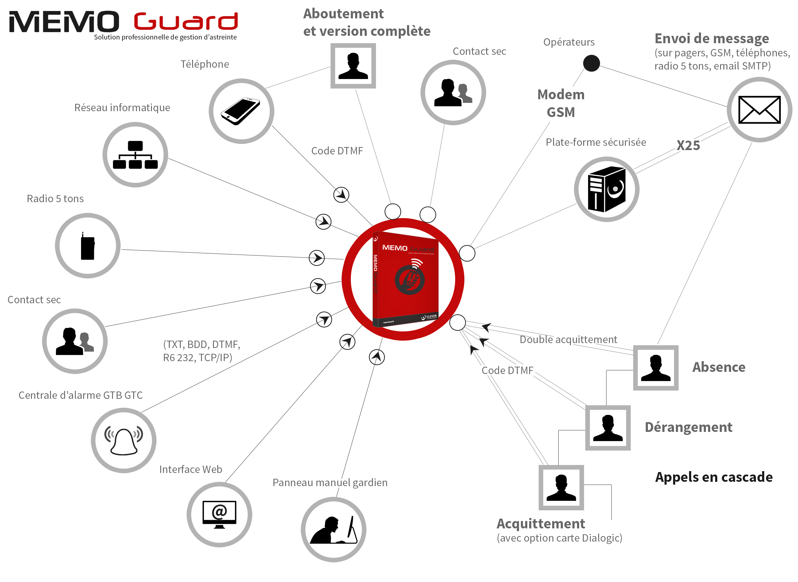
10.Gestion de crise : l'IA peut être utilisée pour analyser rapidement les données et les informations disponibles lors d'une crise, afin de fournir aux décideurs des recommandations et des solutions adaptées.

Conclusion
En résumer l’IA assure une accélération de la prise de décision, particulièrement bienvenue en situation de crise. Elle permet une meilleure intégration des paramètres utiles à l’évaluation des menaces, ou encore a la planification et a la conduite des opérations. Dans les missions d’anticipation, de renseignement, de commandement et d’appui à distance, le recours de plus en plus fort aux algorithmes de calcul s’impose avec peu de réserves.
Finalement, les premiers acteurs armés en IA auront un avantage crucial dans les conflits présents et à venir et surtout d'éviter d'envoyer des soldat ou réduire le nombre de pertes civiles.

Source
1.https://chat.openai.com/chat 2.https://www.intelligence-artificielle.gouv.fr/fr/secteurs-prioritaires/l-intelligence-artificielle-et-monde-de-la-defense

